HW9 report

R10922082 林育駿

本次作業中使用python opencv幫助圖片的I/O一些處理部分，在lena.bmp同目錄下執行R10922082_HW9.py會生成Roberts_lena.bmp, Prewitt_lena.bmp, Sobel_lena.bmp, Frei_and_Chen_lena.mp, Kirsch_compass_lena.bmp, Robinson_compass_lena.bmp 和 Nevatia_Babu_lena.bmp 七張圖片對應七個小題，以下每個小題使用不同filter來做edge detection，除kernel filter不同外操作基本相同。

**(a) Robert's Operator: 12**

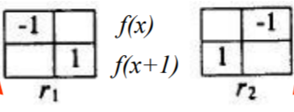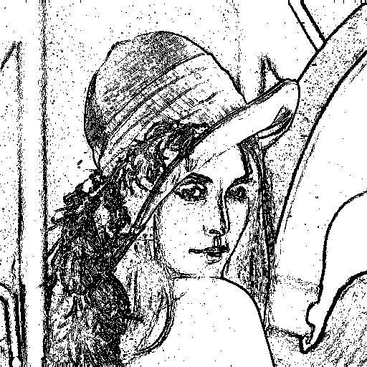

Kernel如右邊所示，以左上角為原點計算r1和r2並取平方和開方得出gradient，再以12為threshold來判斷是否為邊界。

**(b) Prewitt's Edge Detector: 24**

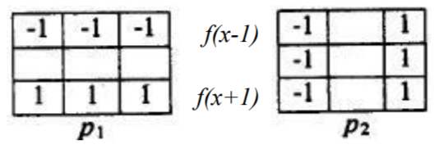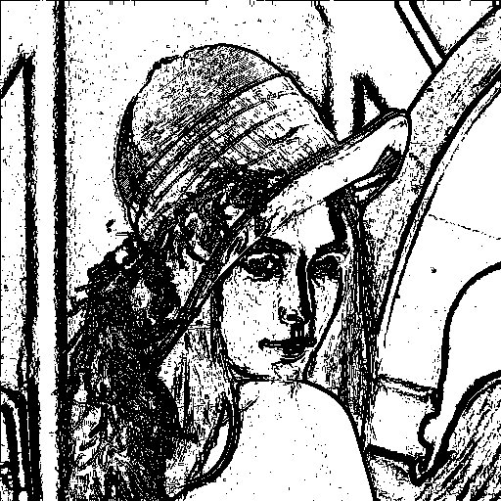

Kernel如右邊所示，以中心為原點計算gradient以24為threshold來判斷是否為邊界，計算方式都和robert相同。

**(c) Sobel's Edge Detector: 38**

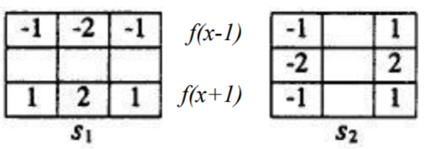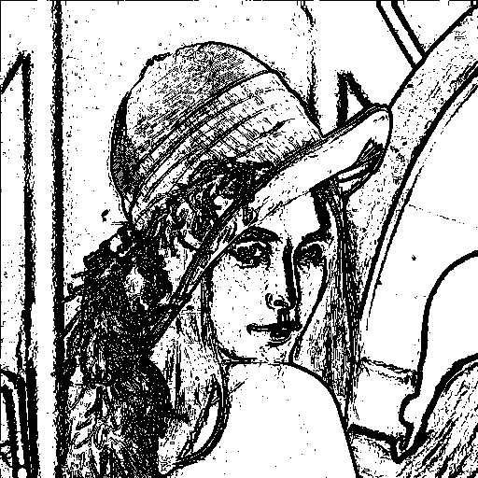

Kernel如右邊所示，以中心為原點計算gradient以38為threshold來判斷是否為邊界，計算方式都和前者相同。

**(d) Frei and Chen's Gradient Operator: 30**

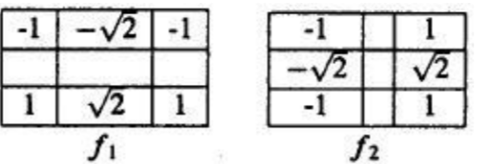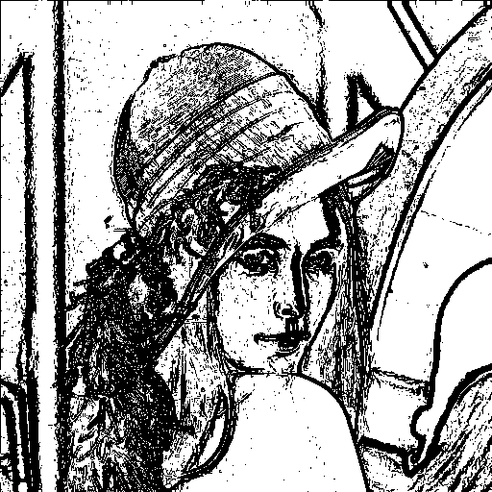

Kernel如右邊所示，以中心為原點計算gradient以30為threshold來判斷是否為邊界，計算方式都和前者相同。

**(e) Kirsch's Compass Operator: 135**

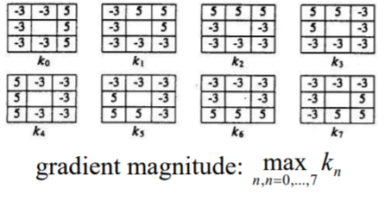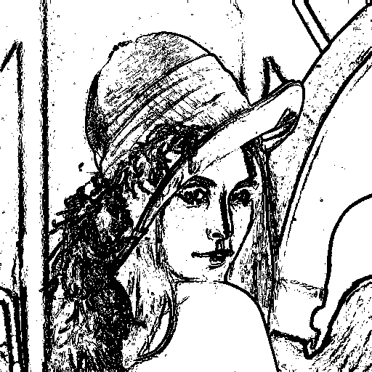

Kernel如右邊所示，和前面方法稍微差異的點為計算gradient是將8個不同的kernel對其中心相乘後的值做比較，取最大值為gradient，以135為threshold來判斷是否為邊界。

**(f) Robinson's Compass Operator: 43**

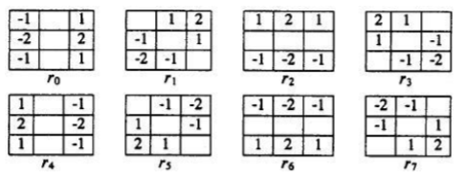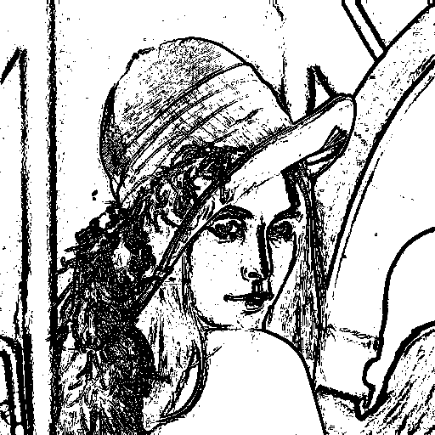

Kernel如右邊所示，和(e)相同但以不同kernel計算gradient，以43為threshold來判斷是否為邊界。

**(g) Nevatia-Babu 5x5 Operator: 12500**

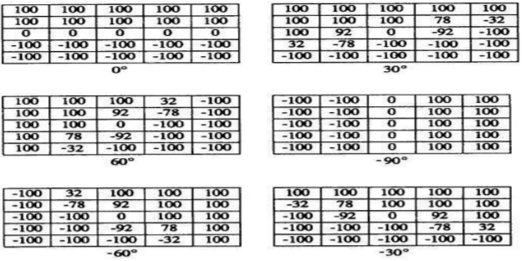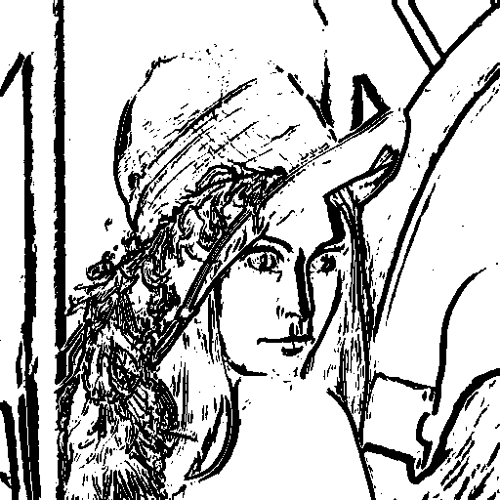

Kernel如右邊所示，和(e)相同但擴大成5*5的不同kernel計算gradient，以12500為threshold來判斷是否為邊界。